# **Бизнесу предоставят льготы и преференции**

23.08.2022

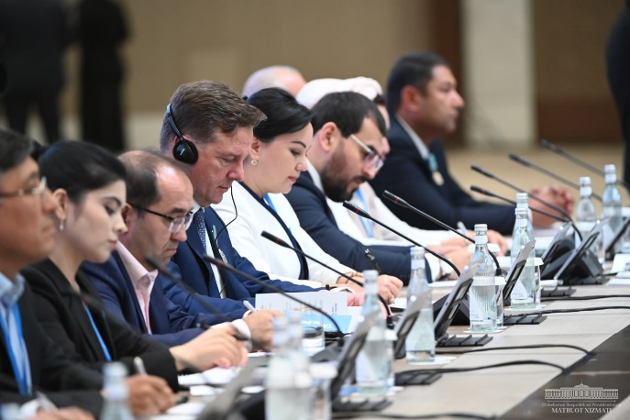

**Президент Шавкат Мирзиёев 22 августа** [**провел**](https://president.uz/ru/lists/view/5449) **открытый диалог с предпринимателями.**

В результате улучшения деловой среды за прошедший год предпринимателями построено более 55 тысяч зданий для бизнеса. Количество хозяйствующих субъектов с выручкой более $1 млн увеличилось на 5 тысяч – до 26 тысяч. Еще тысяча субъектов довели торговый оборот с $1 млн до $10 млн, а выручка 220 предприятий достигла $100 млн. Количество предприятий-экспортеров составило 7,5 тысячи, общий объем экспорта увеличился на 30%.

Президент обозначил пять основных направлений и выдвинул множество инициатив по каждому из них.

В **первом направлении** определено внедрение отдельных подходов к поддержке предприятий путем разделения их на категории.

В частности, предприятия с годовым оборотом до 1 млрд сумов будут относиться к категории микробизнеса, до 10 млрд сумов – к малому бизнесу, до 100 млрд сумов – к среднему бизнесу.

Для микробизнеса будет введена единая ставка налога в размере 4% вместо действующих ставок налога с оборота в размере от 4% до 25%.

Предприятия с годовым оборотом более 1 млрд сумов и переходящие на общий порядок уплаты налогов будут платить в два раза меньше налога на прибыль в течение одного года.

Несмотря на экономические трудности, вызванные пандемией, объявлено о снижении ставки налога на добавленную стоимость до 12%.

**Второе направление** – создание благоприятной системы финансирования. На проекты малого бизнеса будет выделено 20 трлн сумов.

По **третьему направлению** рассмотрен вопрос о внедрении особых подходов для бизнеса исходя из условий районов и городов. Со следующего года все районы и города будут разделены на 5 категорий по своим условиям. В них будут определены специальные режимы налогообложения, субсидирования, компенсации процентов по кредиту, предоставления поручительства, подключения к инфраструктуре.

Установленная сумма платежа за приватизацию земли, составляющая 20-кратный размер земельного налога, будет уменьшена в 10 раз в г. Ташкенте и областных центрах, в 5 раз – в других областях.

**Четвертое направление** касается защиты собственности предпринимателей. Подчеркнуто, что только суд может отменить решения о выделении земли и имущества, а также рассматривать вопрос об аресте имущества в ходе следствия.

Также будет расширена возможность предпринимателей обращаться в суды. В частности, при обращении в административные суды ставка госпошлины будет снижена в два раза. Срок обжалования предпринимателями решения налоговых органов в суде будет продлен с нынешнего 1 месяца до 3 лет.

По **пятому направлению** обсуждены вопросы контроля за деятельностью предпринимателей и привлечения их к ответственности.

Будет объявлен мораторий сроком на три года на введение новых видов ответственности и мер наказания в отношении предпринимателей. Со следующего года дублирующие контрольные функции 26 ведомств будут отменены.

Президент подчеркнул, что все виды проверок должны согласовываться с бизнес-омбудсменом, а сумма штрафов не должна превышать сумму налога, уплаченного предпринимателем.

В целом теперь будет устранена проблема, которая почти 30 лет беспокоила предпринимателей, работающих в сфере торговли, – то есть полностью отменяется уголовная ответственность за нарушение правил торговли.

Было указано на необходимость совершенствования деятельности Торгово-промышленной палаты. Ее задачи и полномочия будут расширены. В частности, предоставлено право вносить в правительство  обязательные для рассмотрения вопросы, подавать иски в Верховный суд в интересах предпринимателей. ТПП будет полностью выведена из подчинения правительства и станет независимым защитником интересов предпринимателей.

Для реализации всех предложений, прозвучавших в ходе открытого диалога, поручено образовать Общественный совет по поддержке предпринимательства при Президенте.